**Дано**:

Таблица 1

Время работы батарей мобильных телефонов разных производителей, час

|  |  |  |  |  |
| --- | --- | --- | --- | --- |
| Порядковый номер  мобильного устройства | Производитель 1 | Производитель 2 | Производитель 3 | Производитель 4 |
| 1 | 21,2 | 25,4 | 22,4 | 26 |
| 2 | 19,5 | 24,3 | 24 | 21,7 |
| 3 | 23,1 | 25,1 | 21,6 | 19 |
| 4 | 19,9 | 24,1 | 21,5 | 22,1 |
| 5 | 20,5 | 24,7 | 22,6 | 24,2 |
| Итого | 104,2 | 123,6 | 112,1 | 113,0 |
| Среднее арифметическое | 20,84 | 24,72 | 22,42 | 22,6 |

**Решение задачи однофакторного дисперсионного анализа с использованием стандартного табличного процессора Microsoft Exсel:**

Пример решения задачи однофакторного дисперсионного анализа с использованием Microsoft Exсel для исходных данных, приведенных в условии.

Сформируем таблицу с исходными данными для анализа на листе Exсel. Скриншот листа Exсel с расположенной на нем таблицей исходных данных для дисперсионного анализа представлен на рис. 1.

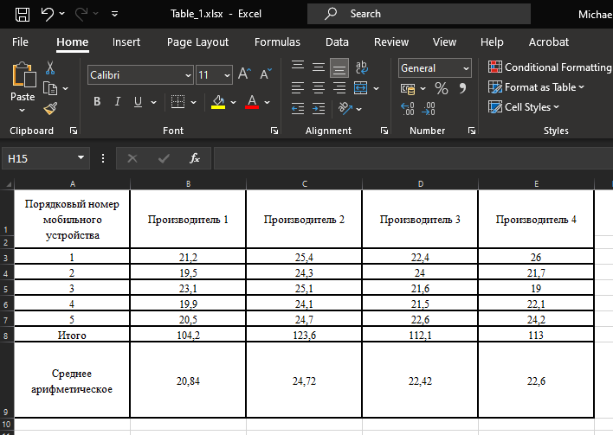

Рис. 1 – Скриншот листа Excel с расположенной на нем таблицей исходных данных для решения задачи

Для решения задачи дисперсионного анализа воспользуемся функцией «Однофакторный дисперсионный анализ» пакета анализа из надстроек табличного процессора Microsoft Excel.

Важно!

Пакет анализа должен быть установлен на компьютере. Если же это не было сделано ранее, нужно его установить. Для этого можно зайти во вкладку **Надстройки** (**Файл** – **Параметры** – **Надстройки** – **Надстройки Excel** – **Перейти**), после чего требуется установить флажок для пункта Пакет анализа.

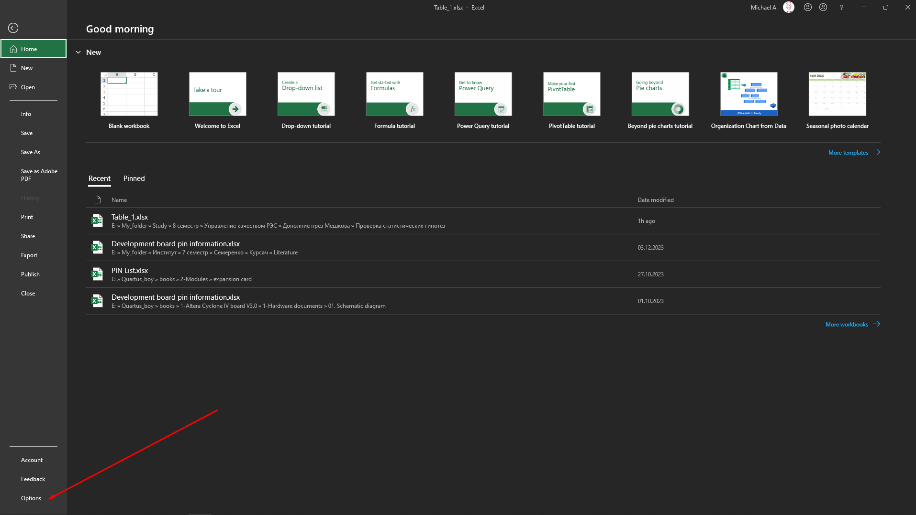

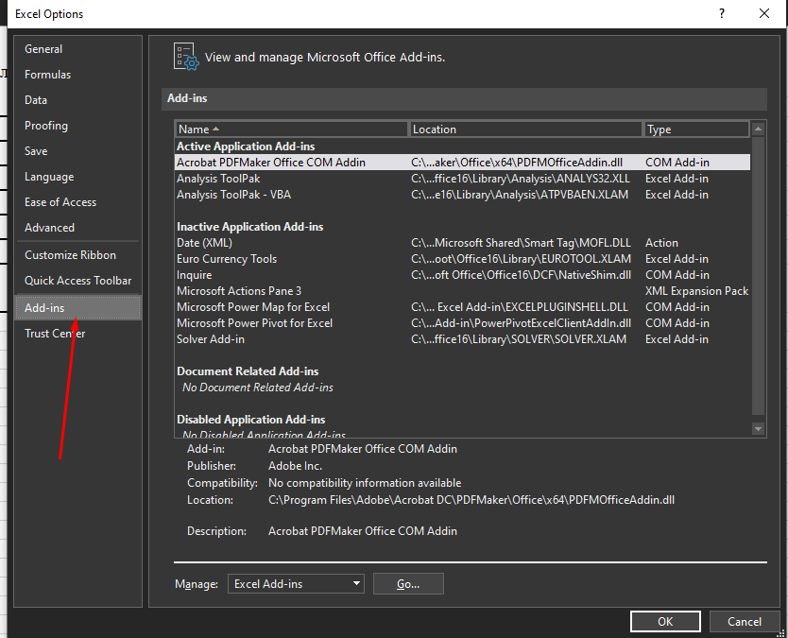

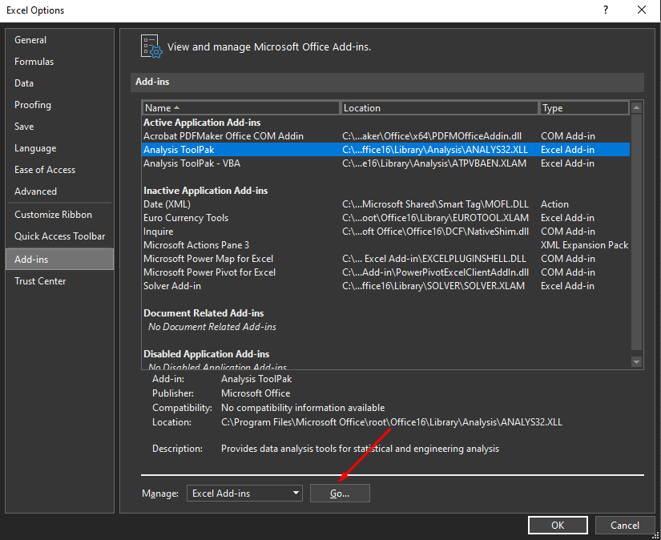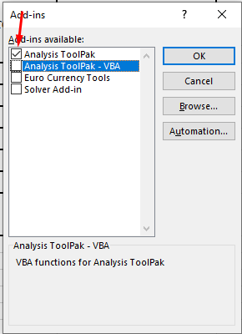

Чтобы выполнить однофакторный дисперсионный анализ, надо выполнить следующие действия:

1. Выбрать **Данные** → **Анализ данных** **→ Однофакторный дисперсионный анализ**.

Скриншот листа Exсel с расположенной на нем таблицей исходных данных для решения задачи и выделенными пунктами меню «Данные» и «Анализ данных» представлен на рисунке 2.

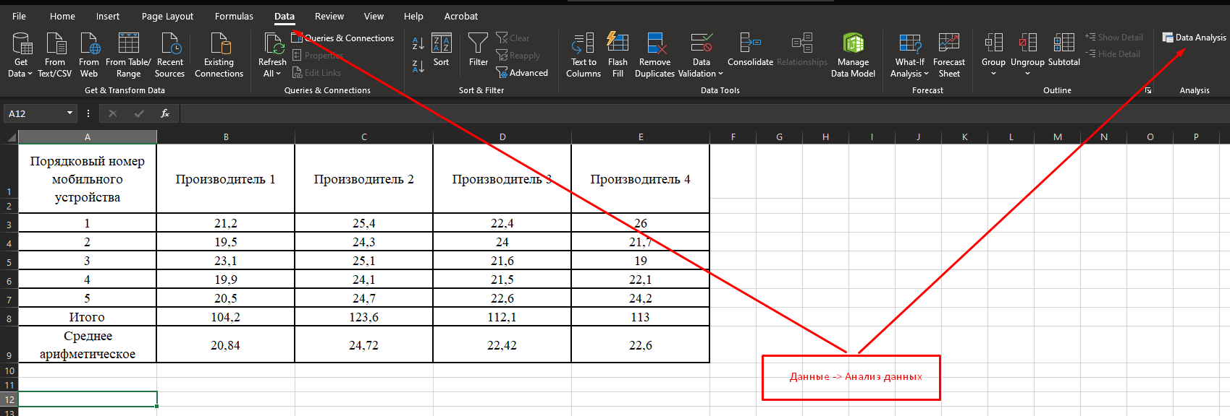

Рис. 2 Скриншот листа Exсel с расположенной на нем таблицей исходных данных для решения задачи и выделенными пунктами меню «Данные» и «Анализ данных»

Скриншот окна **Анализ данных** представлен на рисунке 3, где выделен режим **Однофакторный дисперсионный анализ**.



Рис. 3 Окно модуля **Анализ данных**

После вызова режима **Однофакторный дисперсионный анализ**, который нужно выбрать кликом кнопки **ОК**, на экране появляется диалоговое окно. Вид диалогового окна **Однофакторный дисперсионный анализ** представлен на рис. 4.



Рис. 4 Диалоговое окно **Однофакторный дисперсионный анализ**

2. В диалоговом окне **Однофакторный дисперсионный анализ** нужно выполнить следующие действия:

• В окне редактирования **Входной интервал** ввести диапазон переменной;

• Установить переключатель **Группирование** в положение **по столбцам**, поскольку в таблице исходных данных группирование в соответствии с фактором выполнено по столбцам;

• Установить флажок **Метки**, если в первой строке входного диапазона данных содержится заголовок, чтобы программа не трактовала его как числовые данные.

На рисунке 5 представлен скриншот листа Excel с выделенным диапазоном ячеек исходной таблицы, включающим строку заголовка, и требующего поэтому установления флажка **Метки** во включенное состояние.

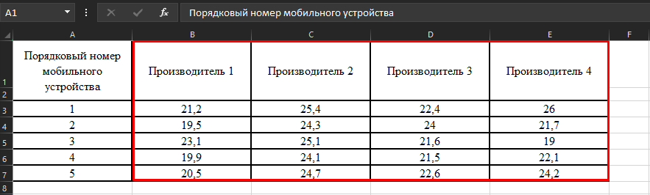

Рис. 5 Скриншот листа Excel с выделенным диапазоном ячеек таблицы исходных данных, содержащим строку заголовка

В случае введения входного интервала, который не содержит заголовка, не требуется включать флажок **Метки**. На рисунке 6 представлен скриншот листа Excel с выделенным диапазоном ячеек исходной таблицы, не содержащим заголовка, поэтому флажок **Метки** должен быть выключен.

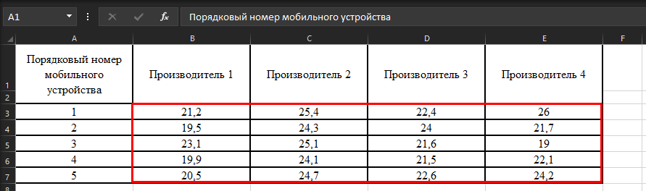

Рис. 6 Скриншот листа Excel с выделенным диапазоном ячеек таблицы исходных данных, не содержащим строку заголовка

* В графе редактирования **Альфа** ввести число 0,05;
* В окне редактирования **Выходной интервал** при включении активизируется поле, куда необходимо ввести адрес левой верхней ячейки выходного диапазона, который будет содержать таблицы с результатами вычислений режима **Однофакторный дисперсионный анализ**.

При включении параметра **Новый рабочий лист** открывается новый лист, в который, начиная с ячейки A1, вставляются результаты работы режима **Однофакторный дисперсионный анализ**.

При включении параметра **Новая рабочая книга** открывается новая книга, на первом листе которой, начиная с ячейки A1, вставляются результаты работы режима **Однофакторный дисперсионный анализ**.

* Нажать кнопку **OK**.

На рисунке 7 представлен скриншот диалогового окна **Однофакторный дисперсионный анализ**, где введен диапазон исходных данных, включающий строку заголовка, поэтому флажок **Метки** включен, результаты работы режима **Однофакторный дисперсионный анализ** будут выведены на новый рабочий лист под именем *«Sheet3»*.

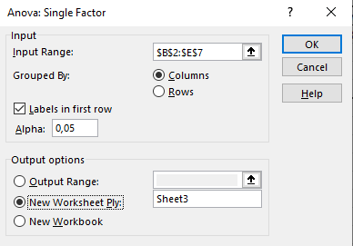

Рис. 7 Скриншот диалогового окна **Однофакторный дисперсионный анализ**

Результаты дисперсионного анализа, полученные с помощью Microsoft Office Excel, будут совпадать с представленными в таблице 1. Скриншот листа Excel с таблицей однофакторного дисперсионного анализа средних значений времени работы без подзарядки батареи для мобильных телефонов разных производителей представлен на рисунке 8.



Рис. 8 Скриншот листа Excel с таблицей однофакторного дисперсионного анализа